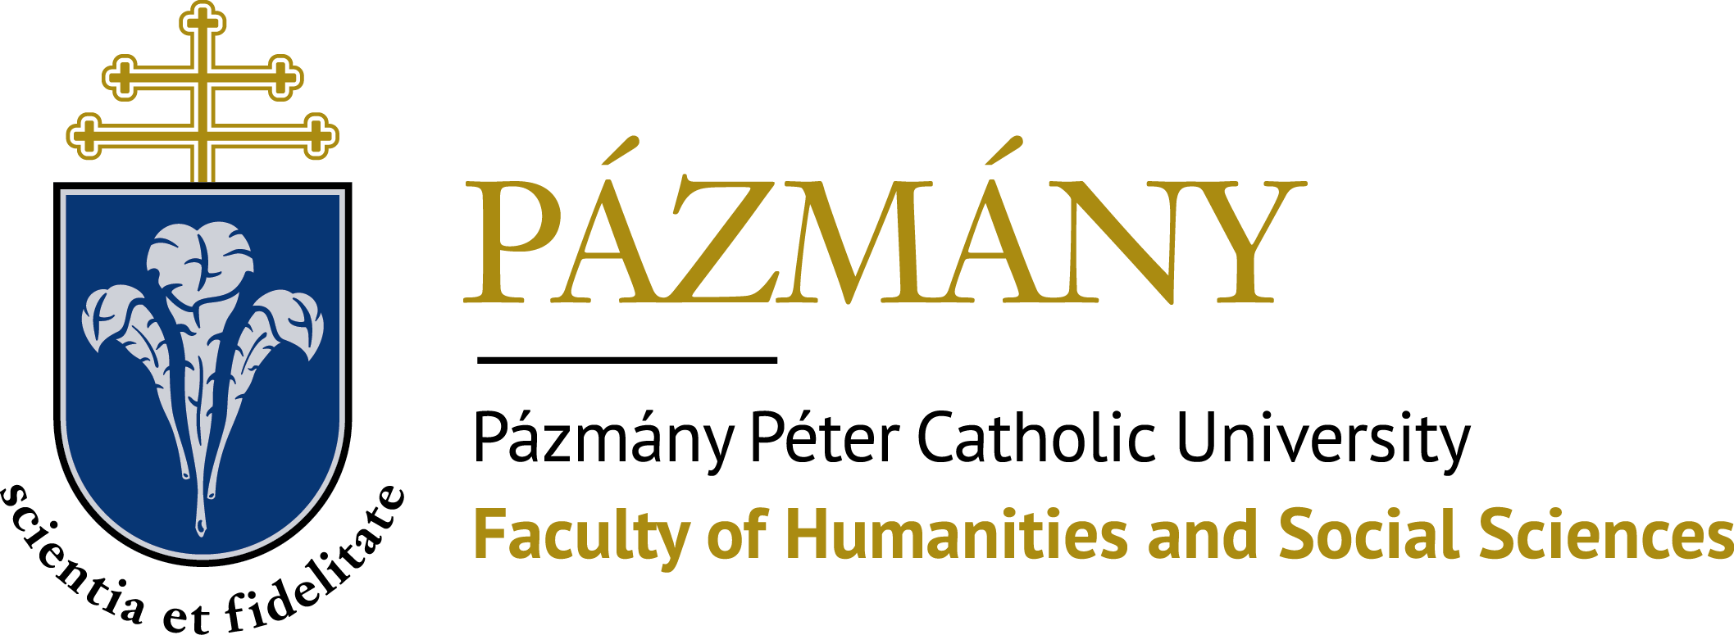

PÁZMÁNY PÉTER CATHOLIC UNIVERSITY – UNIVERSITY OF PÉCS

PPKE BTK Magyar Nyelv- és Irodalomtudományi Intézet – Francia Kapcsolat Kutatócsoport
PTE BTK Modern Irodalomtörténeti és Irodalomelméleti Tanszék – Sensus-kutatócsoport
PTE Irodalomtudományi Doktori Iskola
PTE Filozófiai Doktori Iskola

Derrida-Lectures/Derrida-előadások 2021
In memoriam Jacques Derrida

PHILOSOPHY IN A TIME OF VIRUS – PHILOSOPHIE AUX TEMPS DU VIRUS – FILOZÓFIA VÍRUS IDEJÉN
Jacques DERRIDA: LA VIE LA MORT – LIFE DEATH

15th October 2021/2021. október 15 (péntek)

Pázmány Péter Katolikus Egyetem Bölcsészet- és Társadalomtudományi Kar (Sophianum)
(1088 Budapest Mikszáth Kálmán tér 1., Sophianum 204-es terem)
+
Ms Teams

PROGRAM

10.00-10.10 OPENING REMARKS – MEGNYITÓ:
ÁDÁM Anikó (Head of the Institute of Romance Studies; Co-Director of “French Connection” Research Group, Pázmány Péter Catholic University, Hungary) and RADVÁNSZKY Anikó (Pázmány Péter Catholic University; Co-Director of “French Connection” Research Group)

10.10-13.00 VÉRITÉS – TÉMOINAGES – ALTER-NATIVES
IGAZSÁGOK – TANÚSÁGOK – ALTER-NATÍVÁK
Chair/Elnök: Anikó RADVÁNSZKY (Pázmány Péter Catholic University, Hungary)

10.10-10.40 Michel LISSE (UCLouvain – Université Catholique de Louvain)
Vérités de Jacques Derrida – Jacques Derrida igazságai

10.40-11.10 Discussion/Vita

11.10-11.30 Coffe break/Kávészünet

11.30-12.00 BÓNUS Tibor (ELTE Eötvös Loránd University):
„La vie la mort” d’un philosophe. Jacques Derrida et le témoignage biographique dans la philosophie – Egy filozófus «Élete halála». Jacques Derrida és az önéletrajzi tanúságtétel a filozófiában
12.00-12.30 Discussion/Vita

12.30-14.00 Lunch break/Ebédszünet

14.00-16.30 ALTER-NATIVE – SURVIVANCE – ALTER-NATÍV – TÚLÉLÉS
Chair/Elnök: ORBÁN Jolán (University of Pécs)

14.00-14.30 HORVÁTH Eszter (Budapest Metropolitan University):
L’alter-native et le pré-dominant – Az alter-natív és a pre-domináns
14.30-15.00 RADVÁNSZKY Anikó (Pázmány Péter Catholic University, Hungary)
« Apprendre à vivre enfin » La question de la survivance dans l'œuvre derridienne – „Végre megtanulni élni” Az életben maradás kérdései Derrida életművében

15.00-15.30 Discussion/Vita

15.30-15.45 Coffe break/Kávészünet

15.45-17.00 DEGRADATION – REPRODUCTION – HIDDEN PATTERNS
DEGRADÁCIÓ – REPRODUKCIÓ – REJTETT MINTÁZATOK
Chair/Elnök: HORVÁTH Eszter (Budapest Metropolitan University):

15.45-16.15 SMID Róbert (Association for the General Studies of Literature at Eötvös Loránd University)
The Ecology of Life According to Derrida: The Double-Bind Between Degradation and Reproduction – Az élet ökológiája Derridánál: A bomlás és a reprodukció közötti kettős kötésről
16.15-16.45 ORBÁN Jolán (University of Pécs):
Hidden Patterns of Life Death – Jacques Derrida and Barabási Albert-László – Az élet halál rejtett mintázatai – Jacques Derrida és Barabási Albert-László

16.45-17.00 Discussion/Vita

17.00-18.00 ADIEU à Jean-Luc NANCY – ISTENHOZZÁD Jean-Luc NANCY
Entre eux – entre nous: Jacques Derrida et Jean-Luc Nancy
Maguk között – magunk között: Jacques Derrida és Jean-Luc Nancy
Könyvbemutató beszélgetés a Francia Kapcsolat Kutatócsoport és a L’Harmattan Kiadó A propos sorozatának Derrida és Nancy köteteiről (Ádám Anikó, Radvánszky Anikó, Horváth Eszter)

